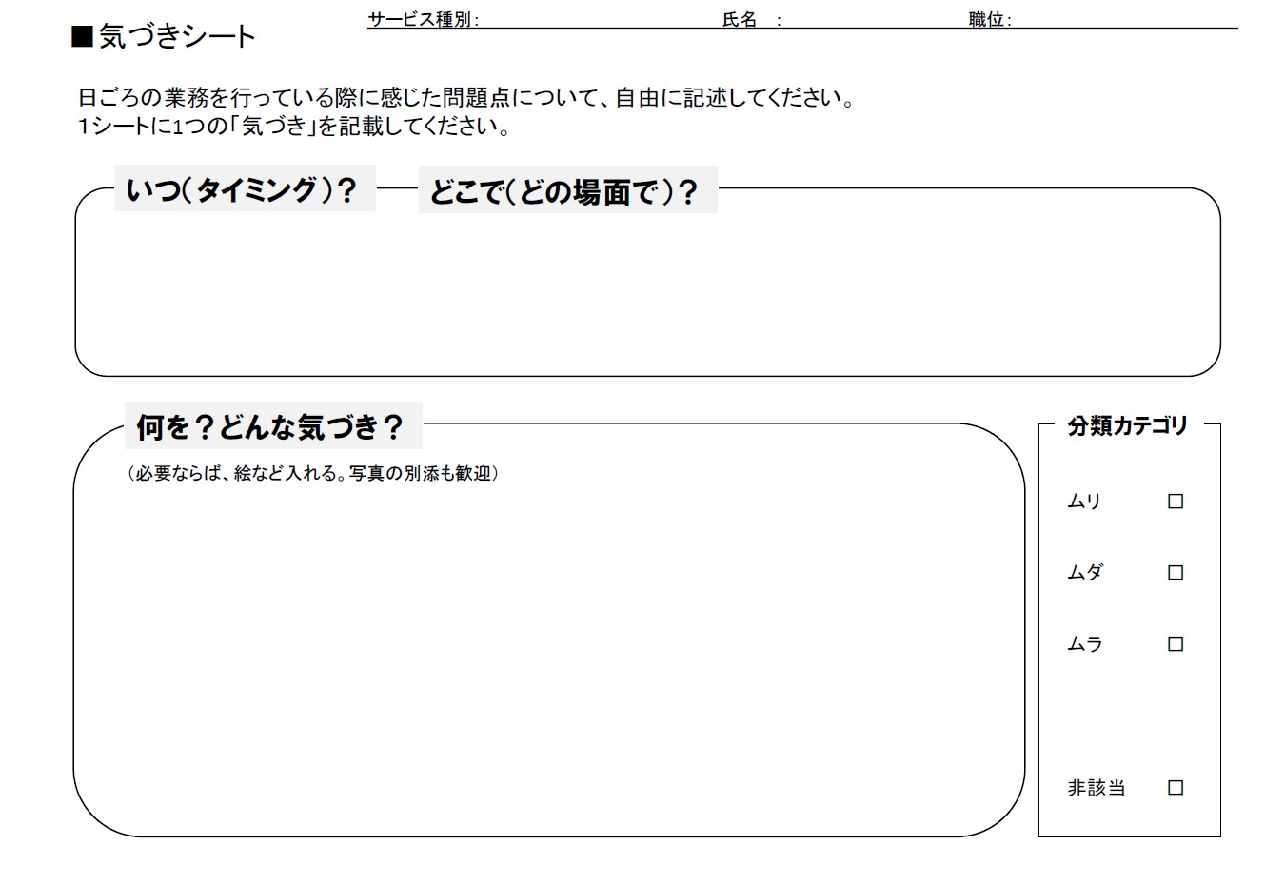
＊研修参加の方は、当日、記入してご持参してください。
＊裏面にて記入例があります。確認してみて記入してみてください

